PARK VILLAGE / LAS VILLAS DE ARRAIJAN

SANTA FE BARU IMPERIA
2 RECAMARAS 1 BAÑO 2 RECAMARAS 2 BAÑOS
3 RECAMARAS 2 BAÑOS

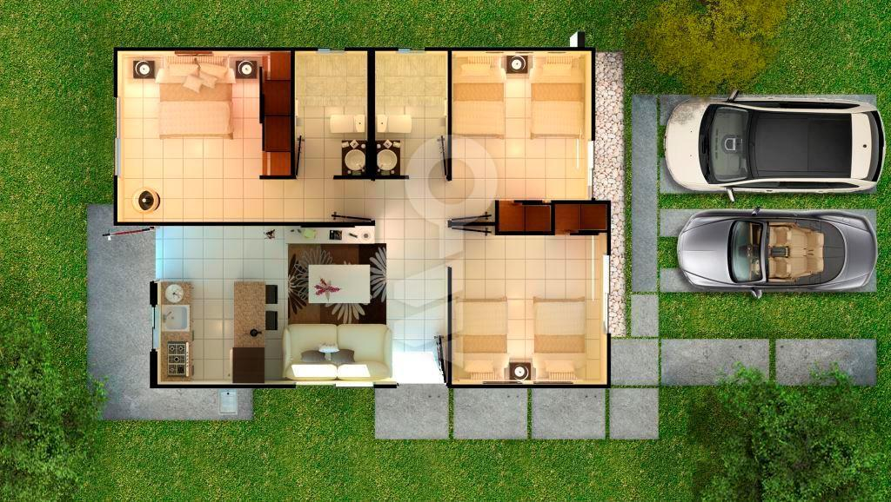
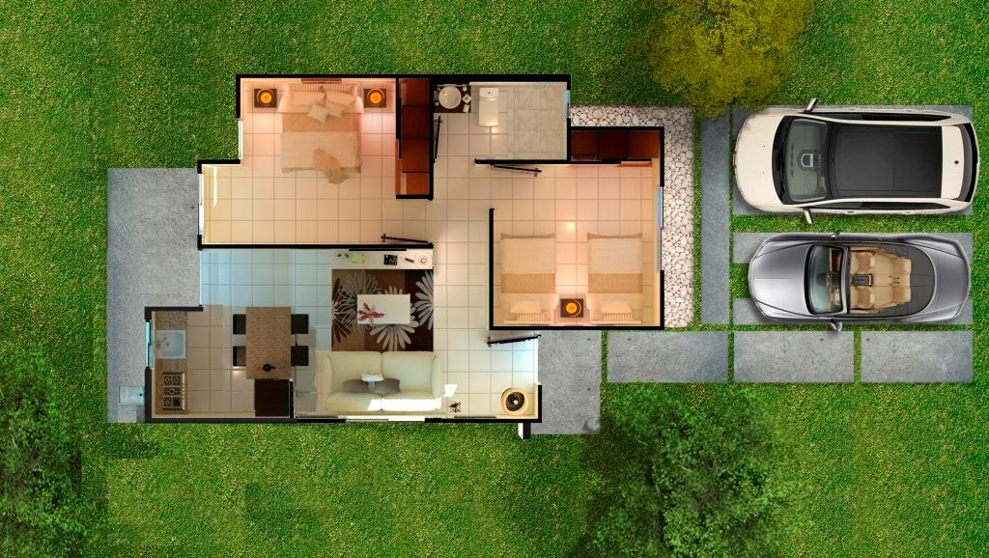

71MTRS 2 CONSTRUCCIÓN 92 MTRS 2 CONSTRUCCIÓN

